**SỞ GD&ĐT HẢI PHÒNG** **ĐỀ THI CHỌN HỌC SINH GIỎI CẤP TRƯỜNG**

**TRƯỜNG THPT THÁI PHIÊN NĂM HỌC 2022 - 2023**

**MÔN THI: HÓA HỌC LỚP 10**

*(Đề thi có 02 trang)**Thời gian làm bài: 180 phút, không kể thời gian phát đề*

**Họ và tên thí sinh: ........................................................................ Số báo danh: ....................................**

*\* Cho nguyên tử khối của các nguyên tố: H=1; He=4; C=12; N=14; O = 16; Na = 23; Mg = 24; Al = 27; S = 32; Cl = 35,5; F = 19; K=39; Ca = 40; Mn=55; Fe = 56; Cu = 64; Zn = 65; Ag =108; I=127; Ba = 137.*

**Bài 1: (1,0 điểm)**

Tổng số hạt proton, neutron, electron trong nguyên tử của hai nguyên tố M và X lần lượt là 82 và 52. Cho biết M và X tạo thành hợp chất MXa (a: nguyên dương, trong hợp chất MXa thì X có số oxi hóa bằng -1). Phân tử của hợp chất MXa có tổng số hạt proton bằng 77. Xác định các nguyên tố M, X và công thức hóa học của hợp chất MXa.

**Bài 2: (1,0 điểm)**

X và Y là hai nguyên tố hóa học thuộc cùng một chu kì và ở hai nhóm chính liên tiếp trong bảng tuần hoàn (ZX > ZY). Cho biết đối với nguyên tố X: tỷ khối hơi của oxide cao nhất so với hợp chất khí đối với hydrogen bằng 2,353.

1. Xác định các nguyên tố X và Y.

2. Viết các công thức cấu tạo oxide cao nhất và hydroxide cao nhất của X, Y.

**Bài 3: (1,0 điểm)**

Xác định các chất **A**, **B**, **D**, **E**, **G**, **X**, **Y**, **Z**, **T**, **Q** và hoàn thành các phương trình phản ứng theo sơ đồ sau (mỗi mũi tên là 1 phương trình phản ứng). Cho biết **B** là đơn chất halogen phổ biến.

**A + B  D**

**E + G  A + B + X**

**B + X  E + Y + G**

**Y + Z + G**  **T + Q**

**Q + D  E + Z + G**

**Bài 4: (1,0 điểm)**

Lập các phương trình phản ứng sau theo phương pháp thăng bằng electron.

**1.** FeO + H2SO4  Fe2(SO4)3 + SO2 + H2O

**2.** SO2 + KMnO4 + H2O  K2SO4 + MnSO4 + H2SO4

**3.** FeCl2 + KMnO4 + H2SO4Fe2(SO4)3 + K2SO4 + MnSO4 + Cl2 + H2O

**4.** Fe(NO3)2 + KHSO4  Fe(NO3)3 + Fe­2(SO4)3 + K2SO4 + NO + H2O

**Bài 5: (1,0 điểm)**

Thực hiện thí nghiệm như hình vẽ sau:

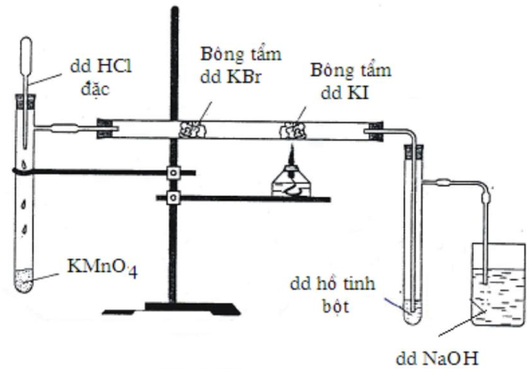

Bước 1: Nhỏ dung dịch HCl đặc vào dung dịch KMnO4.

Bước 2: Sau một thời gian hơ nóng nhẹ bằng đèn cồn vào chỗ chứa bông tẩm dung dịch KI.

a) Nêu hiện tượng quan sát được trong ống đựng dung dịch KMnO4, bông tẩm dung dịch KBr, bông tẩm dung dịch KI và ống đựng hồ tinh bột. Viết phương trình phản ứng giải thích.

b) Nêu vai trò của dung dịch NaOH và viết phương trình giải thích.

**Bài 6: (1,5 điểm)**

Nung nóng hỗn hợp bột rắn **X** chứa 16,62 gam hợp chất **A** (gồm 3 nguyên tố) và 10,8 gam aluminum (Al) đến khi các phản ứng hoàn toàn (trong điều kiện không có không khí) thì thu được hỗn hợp rắn **Y** gồm Al, Al2O3 và một muối. Cho **Y** phản ứng hết với dung dịch HNO3 dư, thu được 1,232 lít (ở đktc) hỗn hợp khí **Z** chứa NO và N2O (ngoài ra không còn sản phẩm khử nào khác của N+5) và dung dịch **T**. Cho dung dịch AgNO3 (dư) vào **T** thu được 17,22 gam kết tủa màu trắng. Biết tỷ khối hơi của **Z** so với helium bằng 93/11.

1. Lập công thức hóa học của **A**. Cho biết **A** chứa 1 kim loại có hoá trị không đổi trong hợp chất.

2. Hai hợp chất **B** và **C** có cùng thành phần nguyên tố với **A**. Biết mối liên hệ các phân tử khối:

MA = 1,1306MB = 1,5304MC

1. Xác định công thức các chất **B**, **C**.
2. Viết phương trình điều chế **B**, **C** từ những chất ban đầu giống nhau.

**Bài 7: (1,5 điểm)**

1.Thành phần của một loại khí gas hóa lỏng (LPG) là 40% khối lượng propane (C3H8) còn lại là butane (C4H10). Tính khối lượng loại khí gas trên cần dùng để đun nóng 1m3 nước từ 250C lên 900C. Cho biết 20% lượng nhiệt bị hao hụt trong quá trình đun, nhiệt dung riêng của nước bằng 4200J/kg.K và các giá trị trung bình về năng lượng liên kết:

|  |  |  |  |  |  |
| --- | --- | --- | --- | --- | --- |
| Liên kết | C-C | C-H | C=O | O=O | O-H |
| E­b (kJ/mol) | 347 | 413 | 745 | 498 | 467 |

2. Cho phản ứng đơn giản:

2CO(g) + 2NO(g)  2CO2­(g) + N2(g)

Biết hệ số nhiệt độ Van,t Hoff của phản ứng bằng 2,8. Thực hiện hai thí nghiệm đối với phản ứng trên:

Thí nghiệm 1: Nhiệt độ 200,00C, nồng độ của CO và NO tương ứng là x và y (mol/l).

Thí nghiệm 2: Nhiệt độ t0C, nồng độ của CO và NO tương ứng là 2x và 3y (mol/l).

Tính nhiệt độ t để cho tốc độ phản ứng trong hai thí nghiệm trên bằng nhau.

**Bài 8: (2,0 điểm)**

Theo nghiên cứu của Đại học Harvard vào năm 2013, trẻ em sống trong những khu vực có nguồn nước nhiễm ion F- (fluoride) sẽ có chỉ số IQ trung bình thấp hơn so với những vùng khác. Ion F- có độc tính với hệ thần kinh. Thậm chí với hàm lượng tương đối thấp: 0,2 gam ion F- trên cơ thể có trọng lượng 70 kg trong 1 ngày sẽ có thể gây tử vong.

Tuy nhiên, để giúp men răng thêm chắc và chống sâu răng, ion F- vẫn được thêm vào nước uống đóng chai với nồng độ 1mg ion F- trên 1L nước.

Mặt khác, trong các loại kem đánh răng, ion F- cũng được bổ sung một lượng nhỏ dưới dạng muối sodium fluoride (NaF) để bảo vệ răng theo mô hình sau:

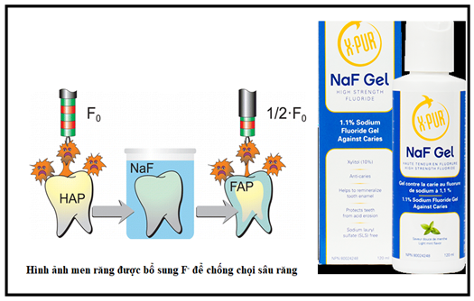

1) Một bạn học sinh nặng 50 kg đã sử dụng loại nước chứa ion F- với hàm lượng 1mg/1L. Sau khi biết thông tin về độc tính của ion F-, bạn đó đã rất lo lắng. Biết trung bình mỗi ngày bạn đó đã uống 1,5 lít nước. Bằng những tính toán cụ thể em hãy cho biết bạn học sinh đó có bị ngộ độc ion F- hay không?

2) Theo hiệp hội nha khoa Hoa Kỳ, một người trưởng thành nên bổ sung 3,0 mg F- mỗi ngày dưới dạng muối sodium fluoride (NaF) để ngăn ngừa sâu răng. Lượng NaF không gây độc cho cơ thể khi ở mức 3,19.10-2 gam/ 1 kg cơ thể trong mỗi ngày. Một người 65 kg bình quân mỗi ngày dùng 2,5 gam kem đánh răng chứa 0,28% khối lượng NaF.

a) Em tính xem lượng kem đánh răng trên có đủ bổ sung ion F- hay không? (biết chỉ có 0,05% lượng ion F- được giữ lại sau khi đánh răng).

b) Em hãy cho biết với lượng kem đánh răng trên thì người đó bị ngộ độc ion F- hay không?

**----------HẾT----------**

***Lưu ý: Cán bộ coi thi không giải thích gì thêm, thí sinh không được sử dụng bảng tuần hoàn.***